클래스 설계

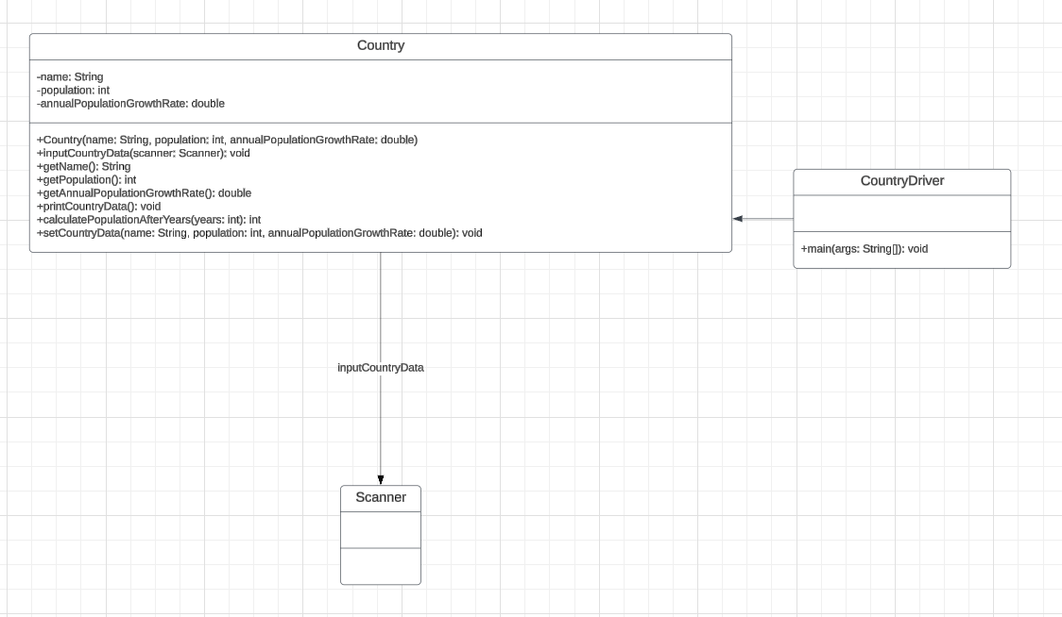

Country 클래스

변수

name : 국가 이름

population : 인구수

annualPopulationGrowthRate : 연간 인구 증감율

inputCountryData : 국가 데이터를 입력하는 메소드

scanner : scanner 객체 참조 변수

getName : 이름을 반환하는 메소드

getPopulation : 인구수를 반환하는 메소드

getAnnualPopulationGrowthRate : 연간 인구 증감율을 반환하는 메소드

printCountryDate : 국가 데이터를 출력하는 메소드

calcaulatePopulationAfterYears : year년 후 예상 인구를 계산하는 메소드

setCountryData : 새로운 데이터로 국가 데이터를 변경해주는 메소드

순서도

